Ein Bild, das Menschliches Gesicht, Person, Lächeln, Kleidung enthält.

**Seyedarvin Kasipourazbari**

**IMS Schüler**

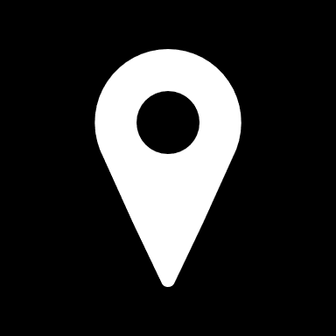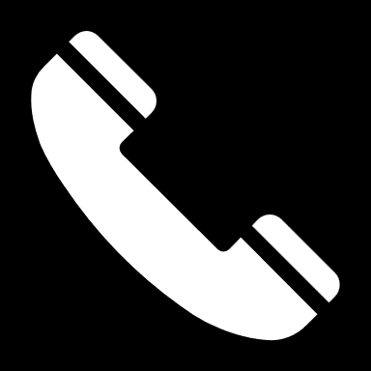

Ein Bild, das Schwarz, Dunkelheit enthält.

24/11/2006

Ein Bild, das Symbol, Logo enthält.

Teheran

**Schulbildung 08/2023 – heute**

Informatikmittelschule (IMS), Berufsfachschule BBB Baden, Baden.

Fachrichtung Applikationsentwicklung

Voraussichtlicher Abschluss: Sommer 2027

**02/2022 – 07/2023**  
Bezirksschule Turgi, Turgi

**10/2020 – 01/2022**  
Sekundarschule Untersiggenthal, Untersiggenthal

**02/2020 – 10/2020**  
Deutschkurs, Untersiggenthal

**09/2019 – 01/2020**  
Oberstufe, Teheran, Iran

**09/2013 – 07/2019**  
Primarschule, Teheran, Iran

**Ausbildung**



Iran

**Kontakt:**



+41 78 255 0572

seyedarvin.kasipourazbari.dev@gmail.com

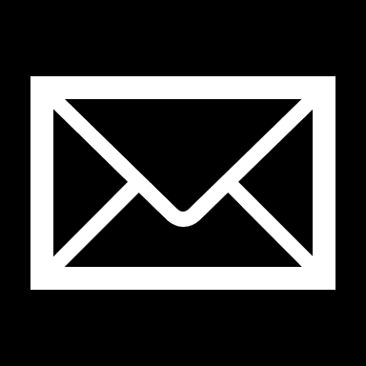

Zugerstrasse 16, 5620 Bremgarten

**Programmierkenntnisse:**

* HTML
* CSS
* JavaScript
* Python
* C#
* Rust
* SQL
* Docker

**Hobbys:**

* Schach: Schweizermeister U20 in den Jahren 2024 und 2025 Mitglied des Schweizer Nationalkaders
* Reisen
* Musik

**Sprachen:**

**Fähigkeiten:**

• Teamarbeit  
• Schnelle Auffassungsgabe  
• Leidenschaft fürs Programmieren

* Deutsch (C1)
* Persisch (Muttersprache)
* Englisch (B2)
* Italienisch (a2)
* Franzosisch (a1)